AVALIAÇÃO DATAOPS
Sumário
Avaliação DataOps 3
1. Desenvolvimento 4
1.1. Criação MongoDB Local 4
1.2. Criação do Pandas Dataframe 4
1.3. Salvar Pandas Dataframe no MongoDB 5
1.4. Criando Agregação no MongoDB 5
1.5. Agrupando informações 5
2. Salvando os scripts 6
3. Finalização 6
4. Desempenho 7

Avaliação DataOps

O intuito deste teste é avaliar o desempenho em relação as ferramentas que serão utilizadas dentro do time de DataOps. Para este teste, iremos utilizar as seguintes ferramentas, MongoDB e Python.
Apenas para critério de conhecimento, responda as questões abaixo de acordo com sua percepção:

Como você considera seu nível de conhecimento em Python?

Como você considera seu nível de conhecimento em MongoDB?

Como você considera seu nível de conhecimento em ETL?

Como você considera seu nível de conhecimento em Pentaho?

Desenvolvimento

Para o teste pratico, será necessário criar um script em python, onde irá conter dois pandas dataframe populados com os dados pré-definidos, esses dataframes deverão ser enviados e salvos em um banco de dados MongoDB, na sequência, deverá ser desenvolvido uma agregação onde unira essas duas collection de acordo com o campo informado.
Para realizar estes testes, deverá seguir os seguintes passos descritos abaixo:

Criação MongoDB Local

Instalar o MongoDB local em sua máquina, e criar duas collection “Carros” e “Montadoras”, por enquanto estas collection ficaram vazias, e será populada nos próximos passos.
Obs. para facilitar a utilização do MongoDB, poderá utilizar o MongoDB Compass (Ou outro de sua preferência) para interface dos dados.

Criação do Pandas Dataframe

O início de teste se baseia em criar um arquivo em python contendo dois pandas dataframe, o primeiro onde será armazenado as informações do carro, e o segundo onde será armazenado as informações da montadora.

Para o primeiro dataframe, o resultado esperado é:
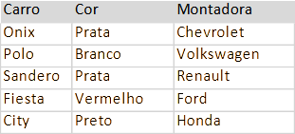
Para o segundo dataframe, o resultado esperado é:
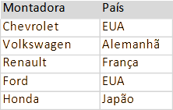

Salvar Pandas Dataframe no MongoDB

Após criar os pandas dataframes, definidos no passo anterior, devera salva-los nas collection correspondentes no MongoDB.
Para isso, será necessário criar uma conexão entre o Python e o MongoDB para persistir estas informações no Banco de dados.
Sendo o primeiro dataframe salvo na collection “Carros” e o segundo dataframe salvo na collection “Montadoras”.

Criando Agregação no MongoDB

Com os dados salvos no MongoDB, o objetivo atual, é fazer o relacionamento entre as duas collection “Carros” e “Montadoras”, para esta relação vamos utilizar a coluna “Montadora” disponibilizadas nas duas collection.
Com o resultado deste relacionamento, precisamos extrair o campo País, de modo a obter o seguinte resultado:
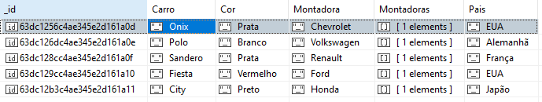

Agrupando informações

Ainda dentro da mesma agregação criada no passo anterior, será necessário, agrupar os dados pelo campo de “País”, de modo que as informações sobre o carro, fique inserida dentro de um elemento chamado “Carros”, como representado na imagem abaixo:
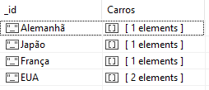
Após finalizar a agregação, salve-a em um arquivo .js

Salvando os scripts

Ao finalizar os passos anteriores, salve todos os scripts desenvolvidos, exporte as duas collection criadas no MongoDB, e faça o upload em um repositório GIT com o nome de sua preferência, certifique-se que o repositório esteja visível para o público. Finalize também o questionário inserido no início e fim deste documento, e salve-o no GIT.

Lembre-se, o repositório deverá conter os seguintes arquivos:
- Arquivo Python com os pandas dataframes salvando as informações no banco de dados.
- Agregação criada no MongoDB com os passos descritos neste documento.
- Collections do MongoDB exportadas.
- Arquivo World contendo os questionários respondidos.

Finalização

Assim que finalizar, informe a pessoa responsável pelo processo seletivo, que as atividades desenvolvidas foram concluídas, e envie também, o link do repositório GIT onde as informações foram salvas.

Desempenho

Descreva abaixo quais foram os pontos mais fáceis, e mais difíceis encontrados nesta atividade, caso não tenho conseguido executar algum passo nesta atividade, especifique quais as dificuldades enfrentadas que o impediu de realiza-las:

Os pontos mais fáceis foram a criação e insert dos dados de mais difícil seria em relação a Pipeline gerada mas nada que tenha sido muito complexo.

